Беседы «Дорога к беде» в рамках всемирного Дня Борьбы со СПИДом
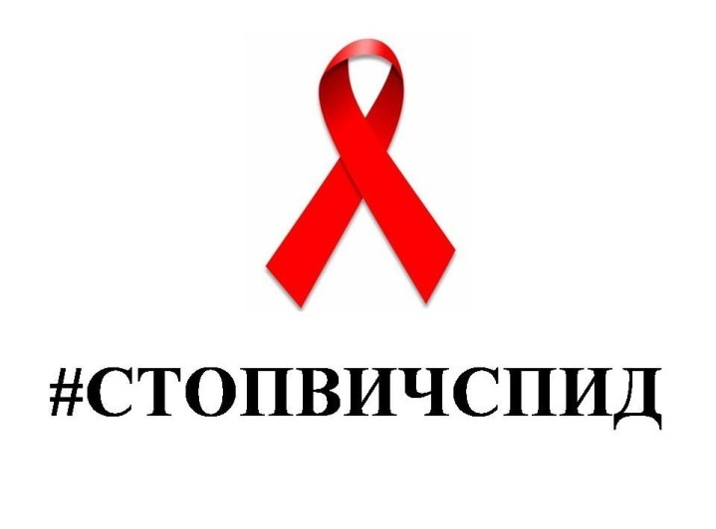
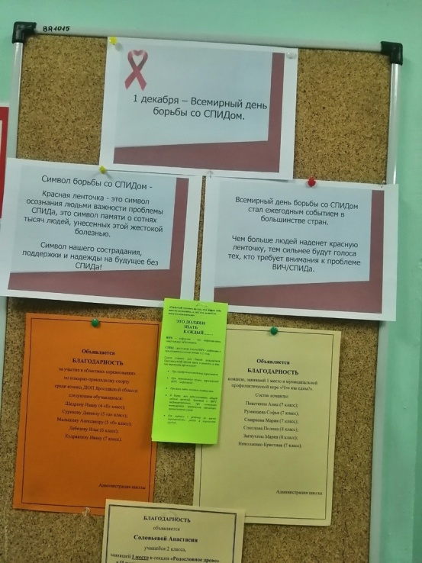
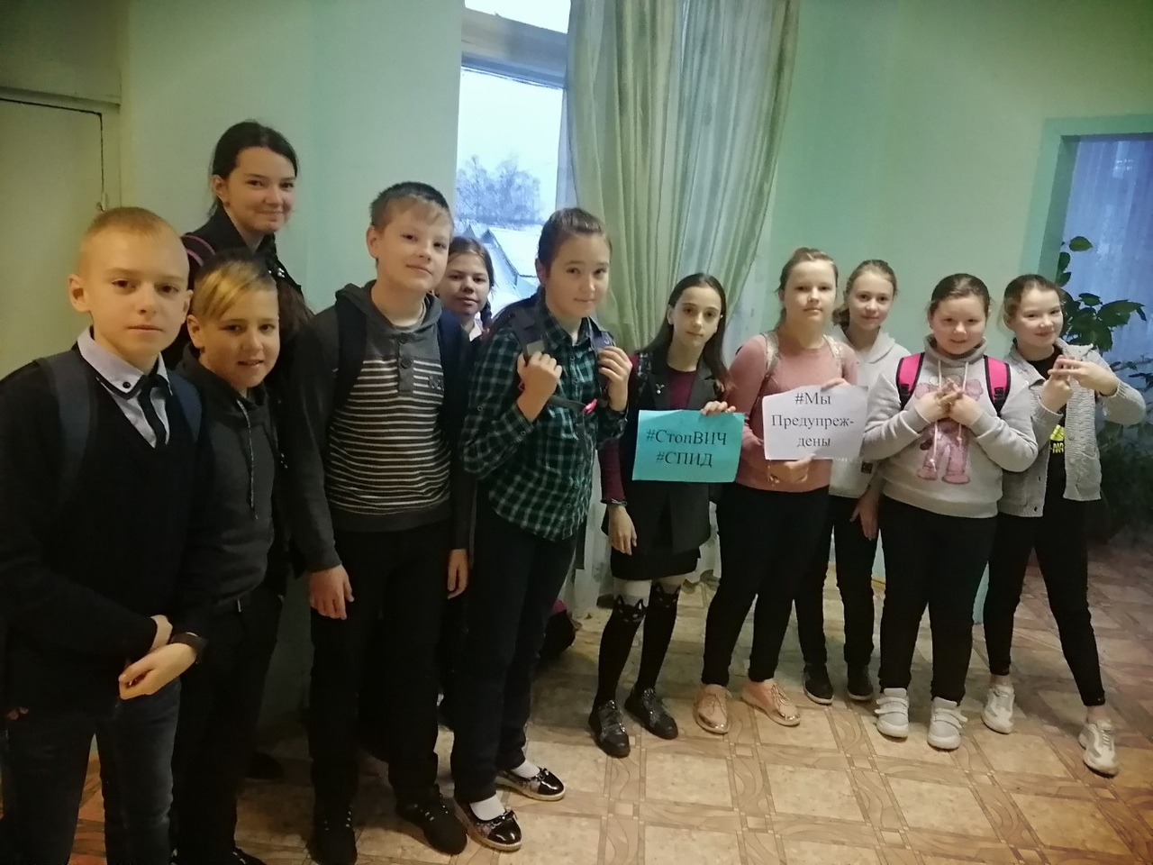
Для учащихся 5-8 классов прошли беседы "Дорога к беде", в рамках всемирного Дня Борьбы со СПИДом. Подростки рассказали все, что знают о ВИЧ инфекции, узнали способы, которым передаётся и не передаётся этот вирус, признаки заболевания, статистические данные заболевших в России. Каждый класс получил памятку - буклет в свой информационный уголок!
#СтопВичСПиД

